**1.Vueling:**

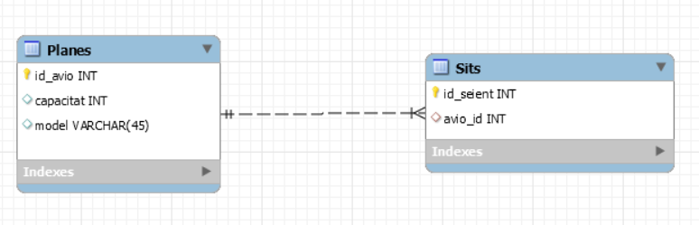

**2. Tienda cuadros:**

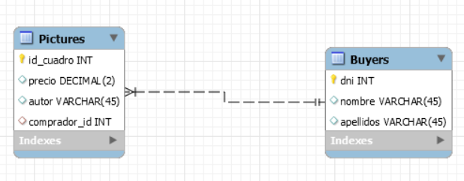

**3. Youtube:**

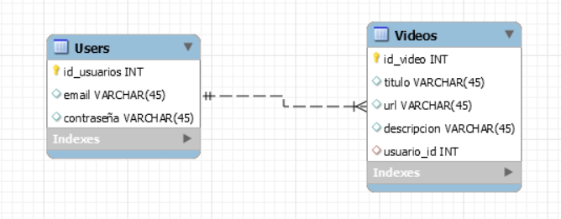

**4. Amazon:**

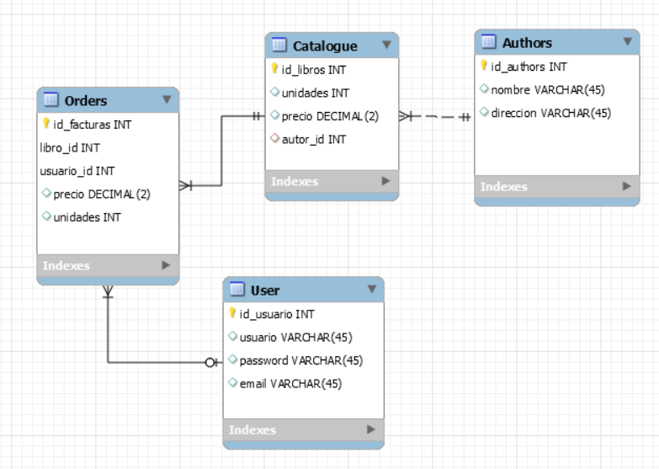

**5. Red social:**

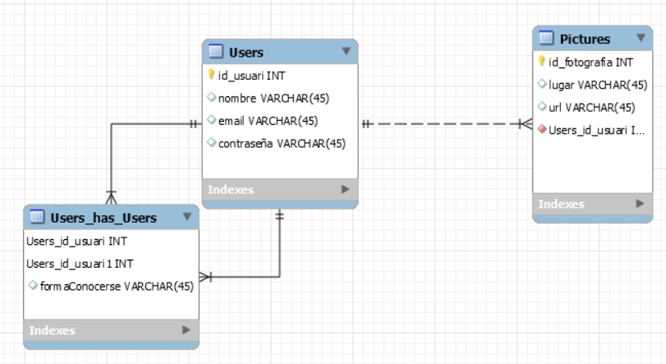

**6. Práctica Final:**

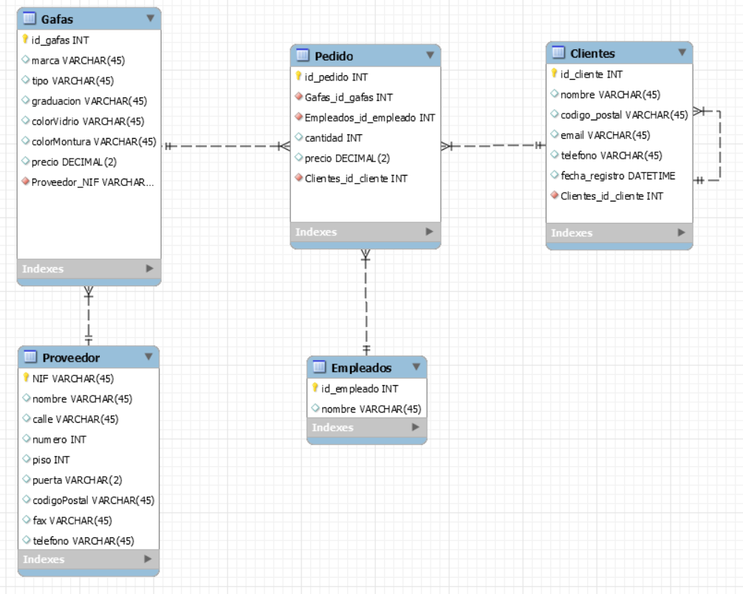

**Tablas con datos:**

Clientes:

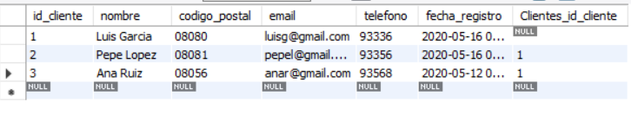

Empleados:

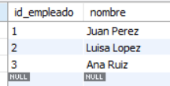

Gafas:

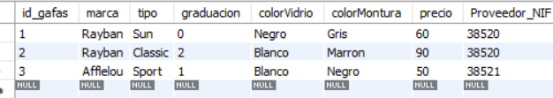

Proveedor:

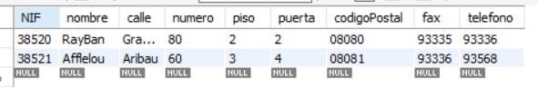

Pedido:

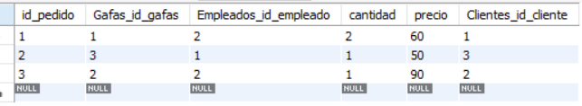

**Consultas:**

Por ejemplos podemos buscar la cantidad de pedidos realizados por la trabajadora Luisa:

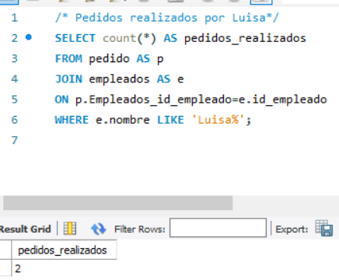

La cantidad facturada total desglosada por proveedores:

